2023113ZK10

如图，竖直放置的轻弹簧下端固定在地面上，另一端与斜面体P连接，P与斜放的固定挡板*MN*接触且处于静止状态，则斜面体P受到的外力个数可能是(　　)

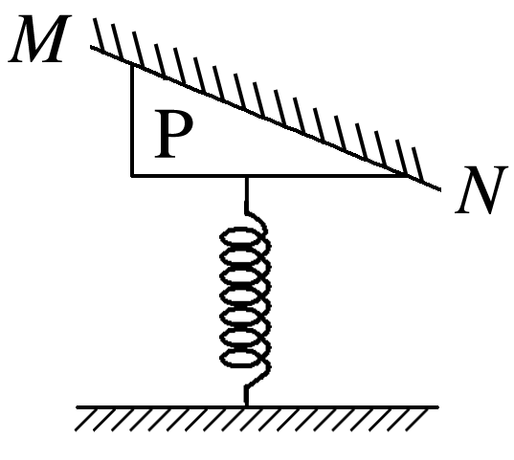

A．2个 B．3个 C．4个 D．5个